Школа №1 была основана в 1936 году и рассчитана на 360 человек.
В первые месяцы войны 14 учителей и все ученики 9-10 классов ушли на фронт. Уже в июне 1941 года в ней был оборудован госпиталь. Во время немецко-фашистской оккупации (1942-1943 гг.) школа была превращена в лагерь для военнопленных. Многие выпускники школы были награждены орденами и медалями, есть среди них и Герои Советского Союза.
Во второй половине 40-х годов школа №1 по многим показателям была лучшей в городе. Здесь издавался толстый иллюстрированный военно-патриотический журнал «Школьники Дона по путям Красной армии», в выходные дни читались лекции на научные, политические, литературные темы. Школа была одним из культурно-просветительных центров. В 1949 году мальчишки и девчонки нашей школы впервые вышли на Первомайскую демонстрацию в ученической форме.
ВЫПУСК 1940 г.
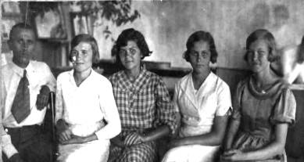

ВЫПУСК 1943 г.
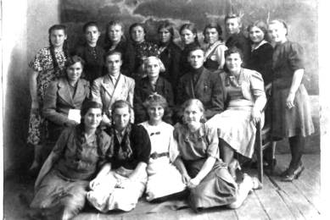

В 50-60 годы появился новый спортзал, кабинеты, завезено новое оборудование.
Вновь школа была реконструирована в 1988 году.
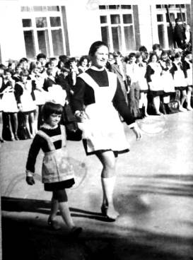
На протяжении многих лет наша школа №1 является самой крупной в городе по количеству учащихся. Так, в период с сер. 1980-х по 2004 гг в ней обучалось более 900 учащихся, а это 30 классов – комплектов. Занятия проводятся в две смены, имеются большой и малый спортзалы, библиотека, столовая, кабинет технического и обслуживающего труда, медицинский кабинет, кабинеты информатики, 29 классных комнат.
На образовательную ситуацию в школе влияние оказывает её расположение – центр города. Большинство родителей в своем социальном заказе ставят на первый план обеспечение подготовки для поступления в ВУЗы, средние специальные образовательные учреждения, подготовку к жизни в условиях рынка и развитие способностей своих детей. Поэтому школа в течение ряда лет осуществляет связь с филиалами высшего и средне-специального ОУ, находящимися в нашем городе. Это Новошахтинский филиал Южного Федерального Университета и филиал Шахтинского регионального колледжа топлива и энергетики имени академика Степанова.

В 2006 году наша школа отмечала 70-летний юбилей. Присутствовали: весь педагогический коллектив, педагоги – пенсионеры, выпускники разных лет, руководители НШФ ЮФУ и других учебных заведений города, заведующий ООА,
Представители Администрации города и другие гости:
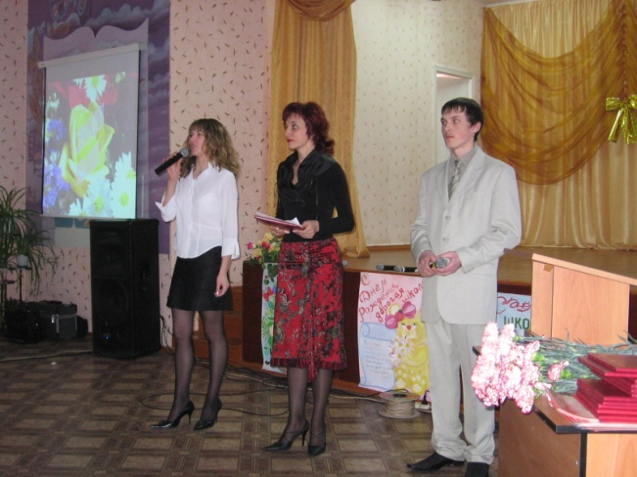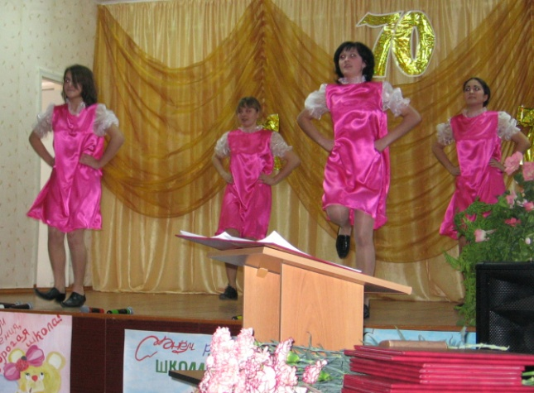
Ведущие Танцует школьный ансамбль

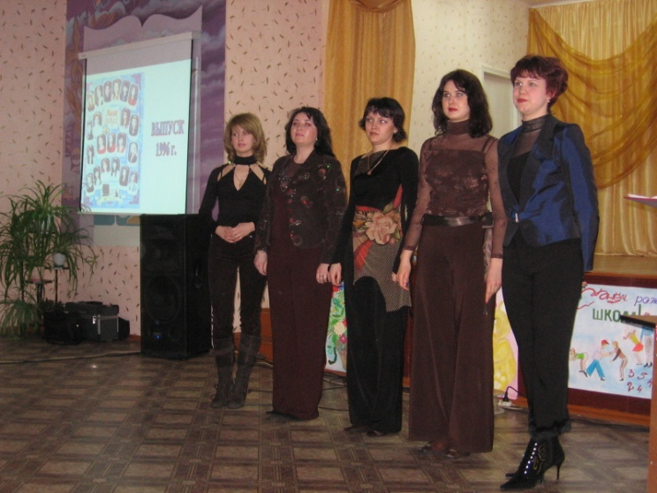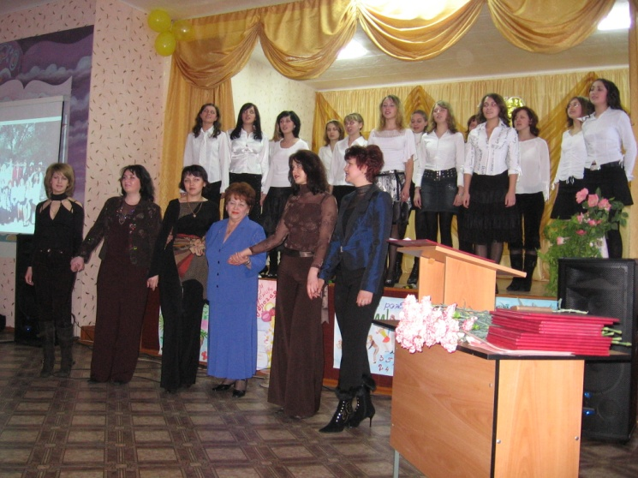
Выпускники 1996 г Золотых А. Н. с выпускниками 1996 и 2006гг

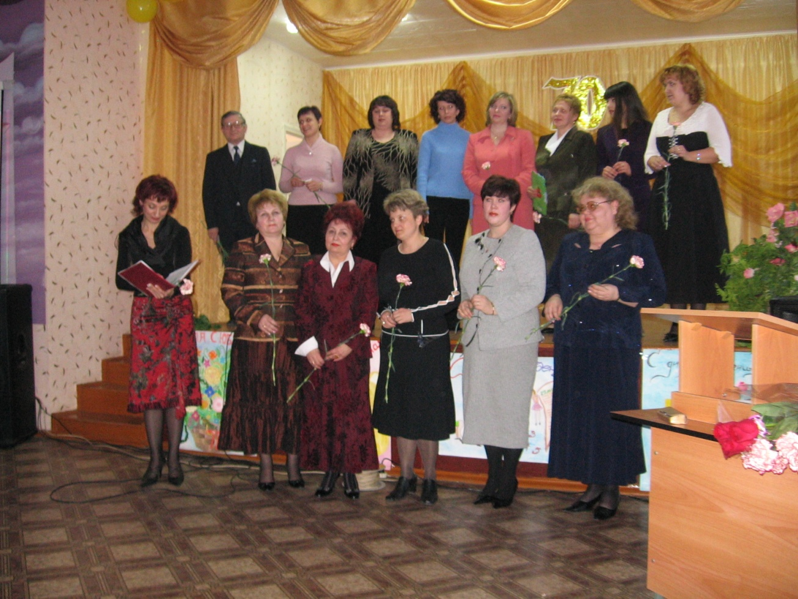
Выпускники школы №1, а ныне – педагоги этой школы!

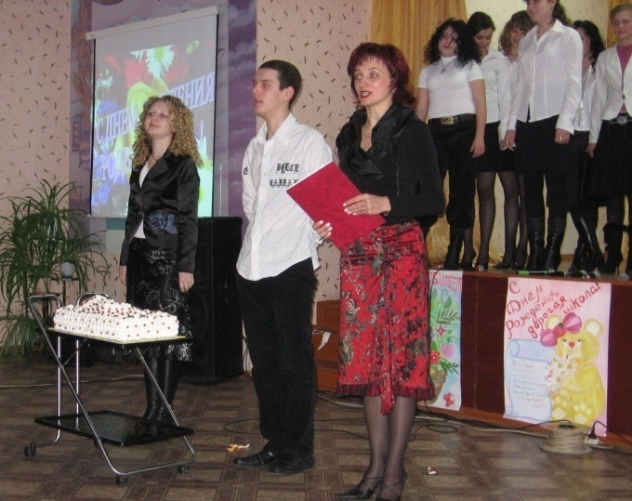 С днем рождения, школа!
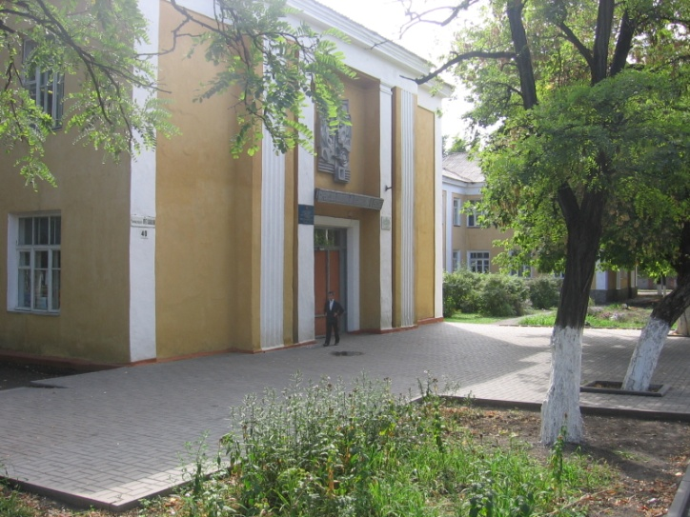 Здание школы до ремонта

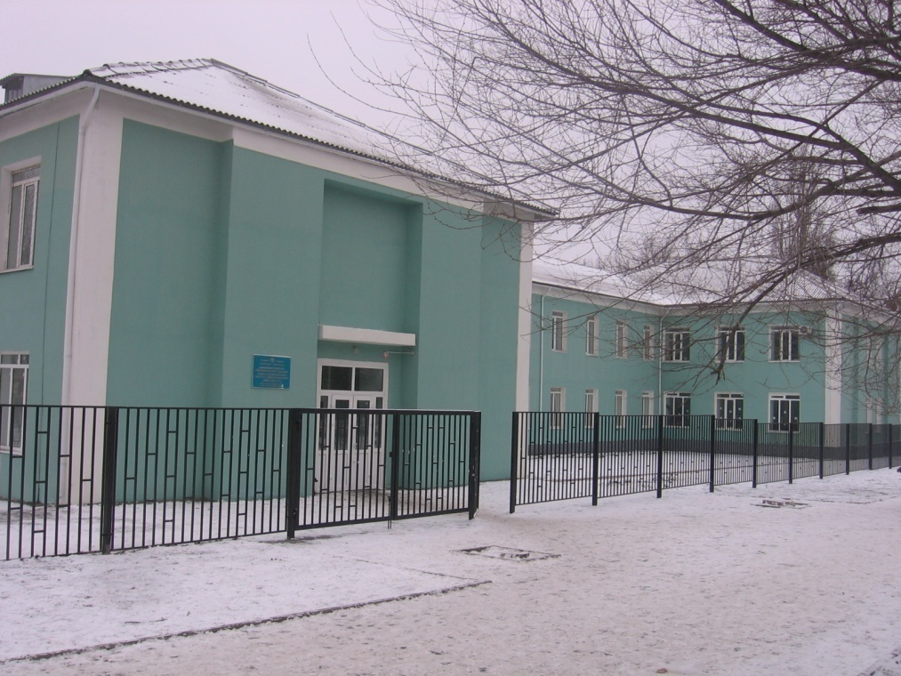 Здание школы после ремонта.

В период с апреля 2011 по август 2012 г был проведен капитальный ремонт школьного здания, в ходе которого были полностью отремонтированы все внутренние помещения, кровля и системы жизнеобеспечения учреждения. После завершения капитального ремонта в школе появилась новая мебель, современное технологическое оборудование в столовой, спортивное оборудование, новая компьютерная техника. А также уделено внимание антитеррористической защищенности учреждения – установлено ограждение вокруг школы и камеры видеонаблюдения.

В 2016 году школа отмечала очередной юбилей – 80 лет!

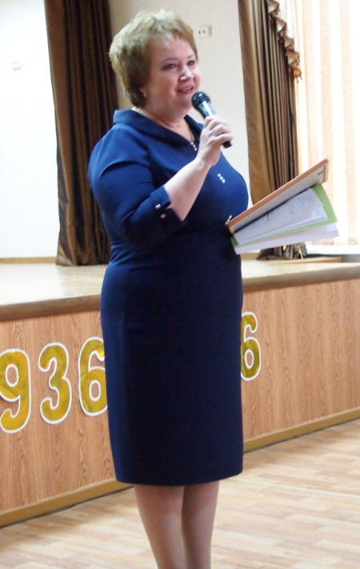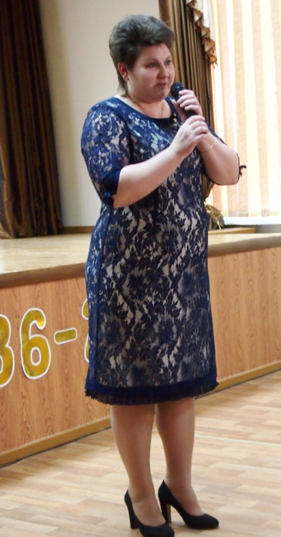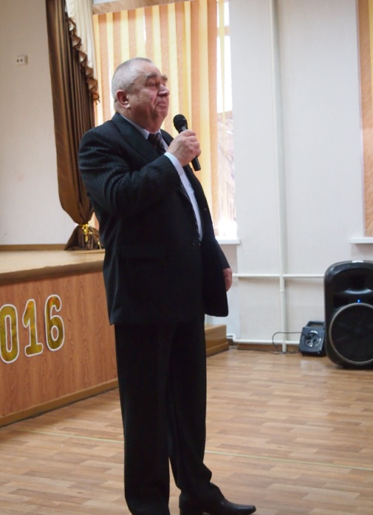

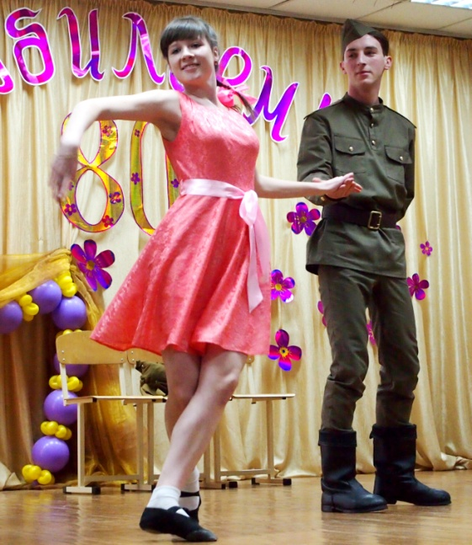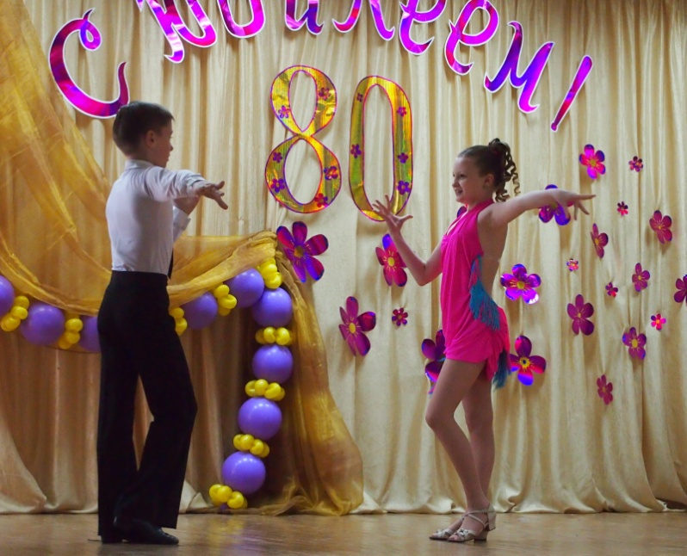

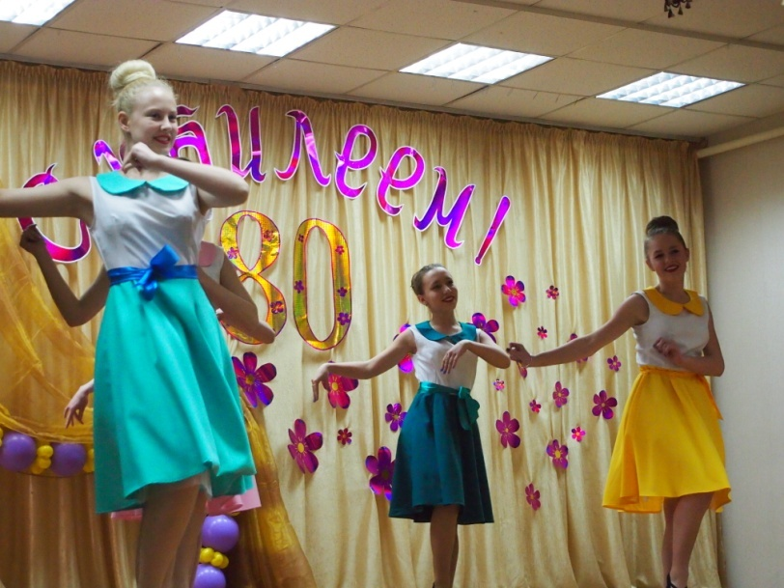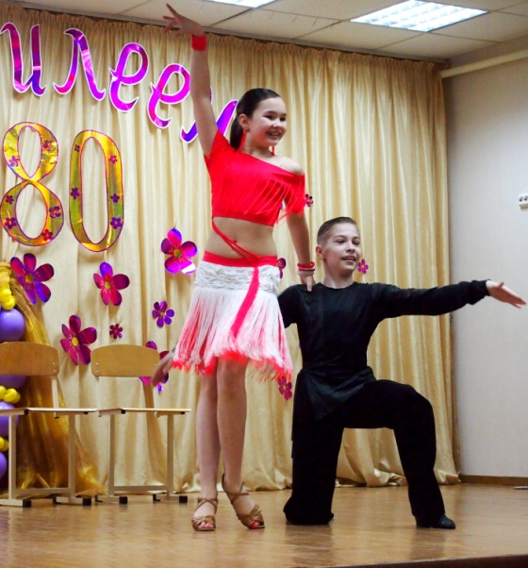
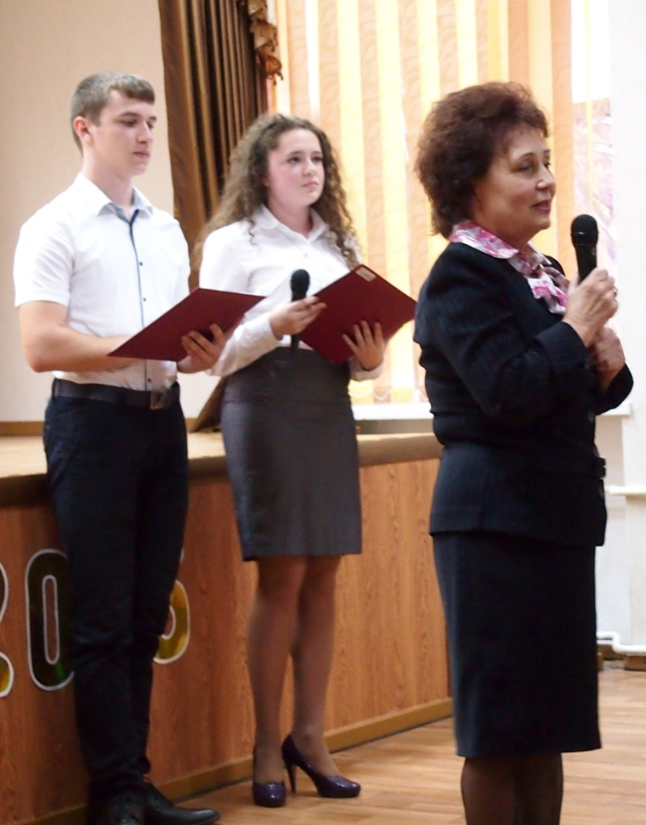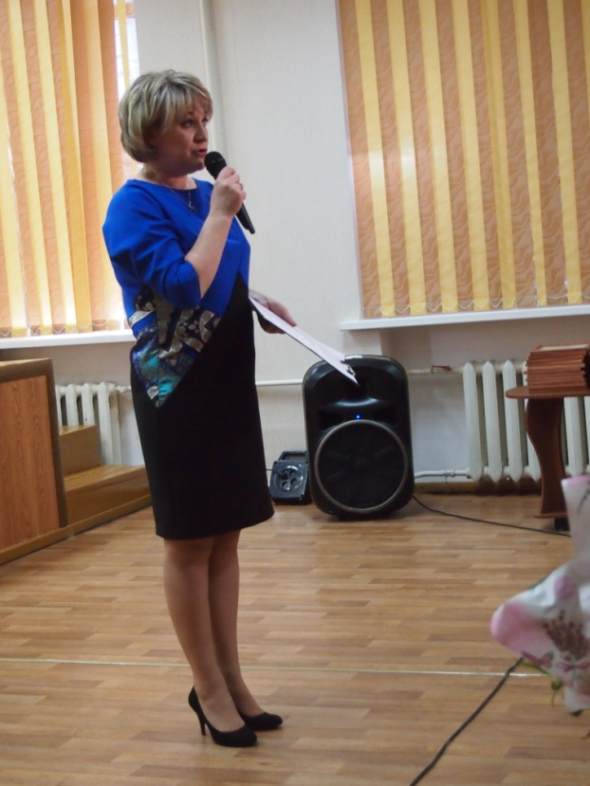

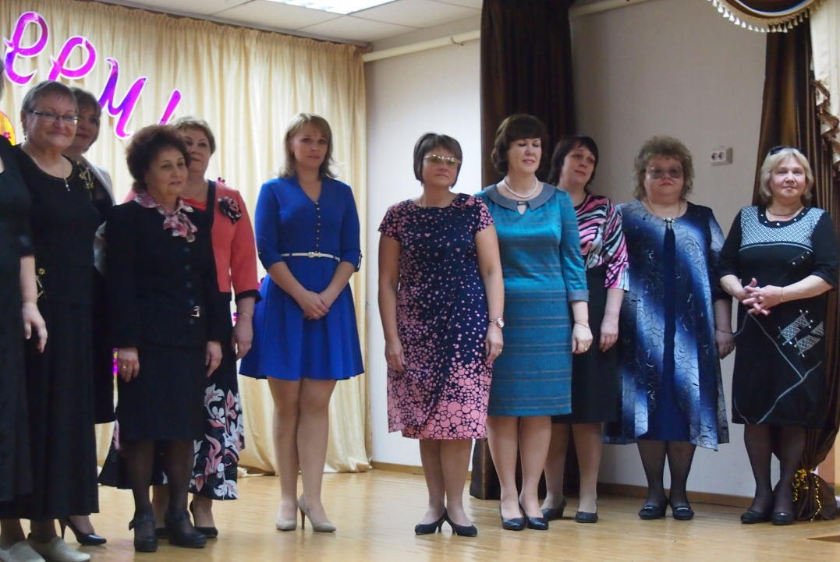

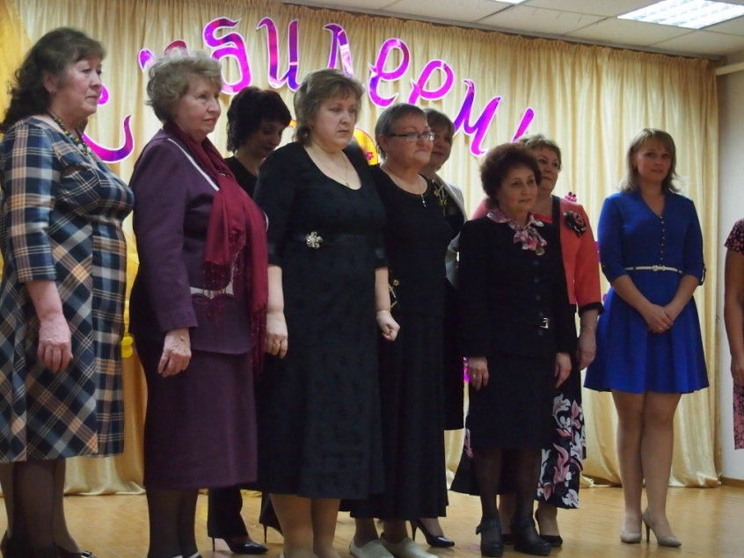
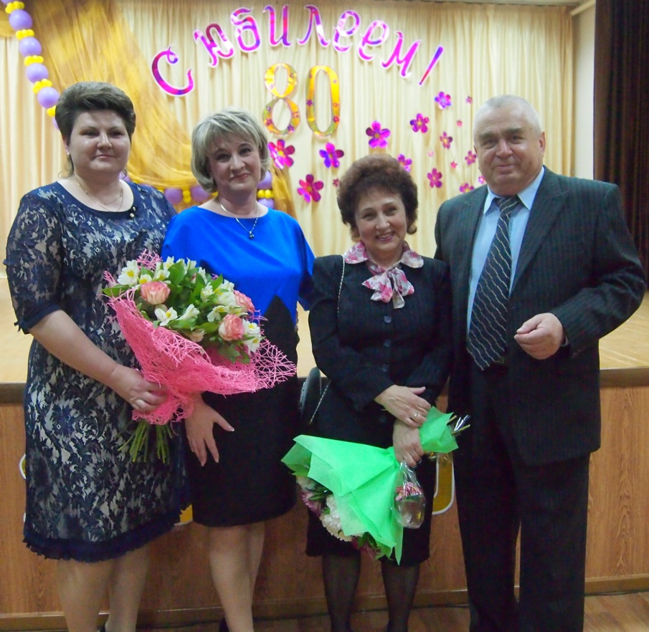

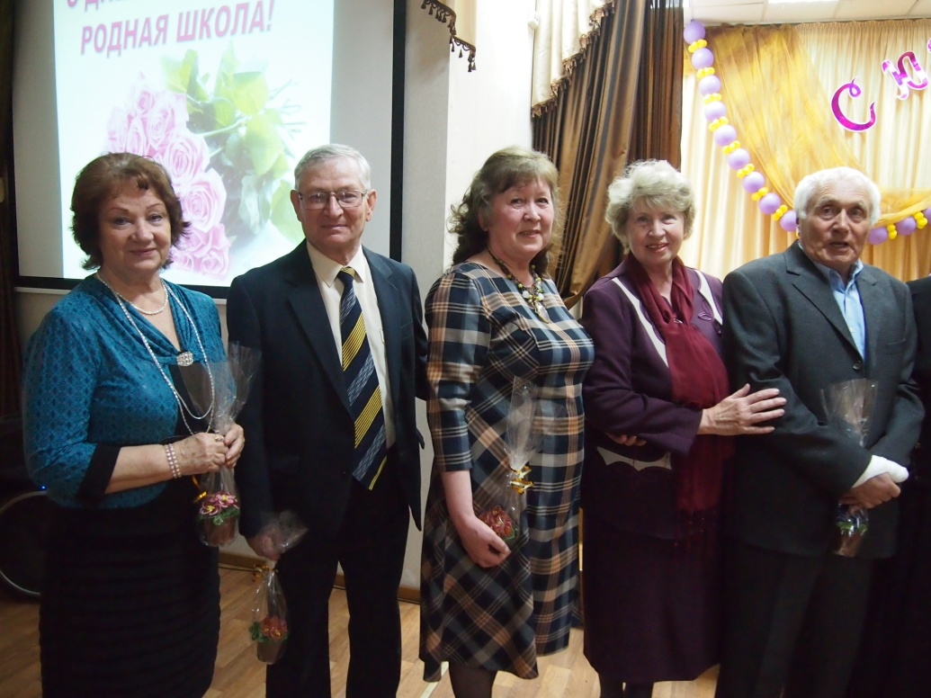

В настоящий момент в ней обучаются 710 человек.

Ученики ежегодно являются победителями и призерами городского и регионального этапов Всероссийской предметной олимпиады школьников.
Наши выпускники успешно сдают ЕГЭ и успешно продолжают учебу в вузах Ростова-на-Дону, Москвы, Санкт-Петербурга.

